Министерство науки и высшего образования Российской Федерации

федеральное государственное бюджетное образовательное учреждение

высшего образования
«Санкт-Петербургский государственный университет
промышленных технологий и дизайна»

Институт – Информационных технологий и автоматизации
Направление 09.03.03 – Прикладная информатика в дизайне
Кафедра – Цифровых и аддитивных технологий

РАЗРАБОТКА ПРОЕКТА
ВЕБ-САЙТ ДЛЯ КОМПАНИИ «Мелодия души»

ОТЧЕТ О ПРОВЕРКЕ НА ВАЛИДНОСТЬ СОЗДАННОГО КОДА

Исполнитель – студент учебной группы 1-МД-20
(группа)
Терехов Артём Евгеньевич
(фамилия, имя, отчество)

Ссылка на используемый ресурс / URL: https://validator.w3.org/

Ссылка на используемый ресурс / URL: https://jigsaw.w3.org/css-validator/

Санкт-Петербург
2026

СОДЕРЖАНИЕ
1 ВАЛИДАЦИЯ HTML ДОКУМЕНТАЦИИ 3
1.1 Валидация index.html 3
1.1.1 Предупреждения 5
1.1.2 Ошибки 5
1.2 Валидация teachers.html 8
1.2.1 Предупреждения 11
1.2.2 Ошибки 12
1.3 Валидация courses.html 14
1.2.1 Предупреждения 16
1.3.1 Ошибки 16
2 ВАЛИДАЦИЯ CSS СТИЛИЗАЦИИ 19
2.1 Валидация style.css 19
2.2 Валидация teacher.css 19
2.3 Валидация courses.css 19

1 ВАЛИДАЦИЯ HTML ДОКУМЕНТАЦИИ

1.1 Валидация index.html
Проверка файла «index.html». Были исправлены ошибки и изменены в коде. Представлено на рисунках 1-6.
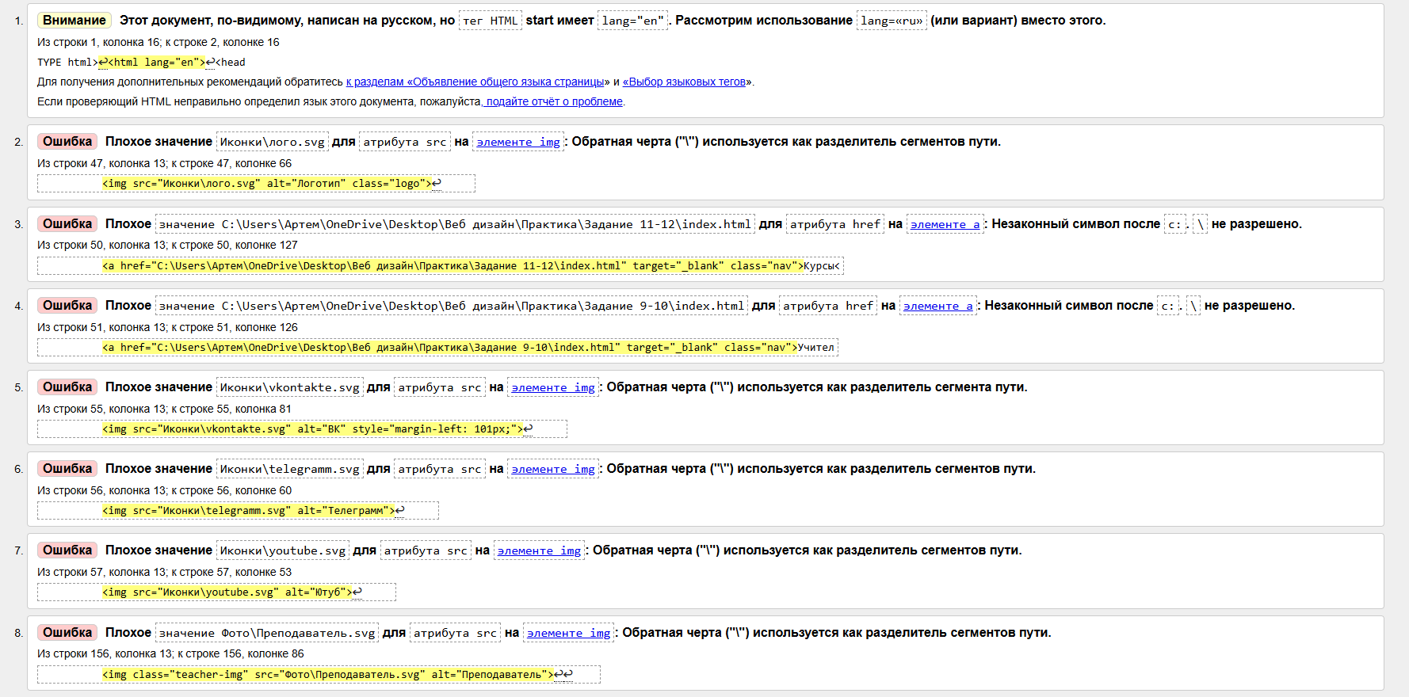
Рисунок 1 – Первое фото проверки файла «index.html» на ошибки в коде

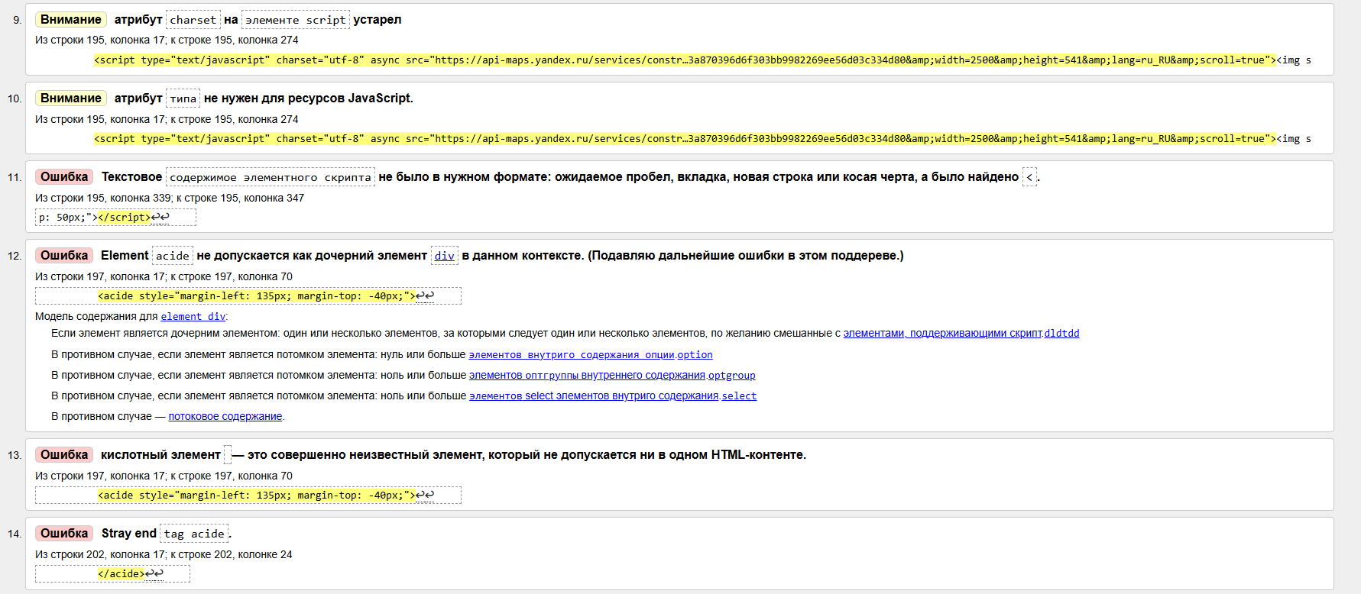
Рисунок 2 – Второе фото проверки файла «index.html» на ошибки в коде

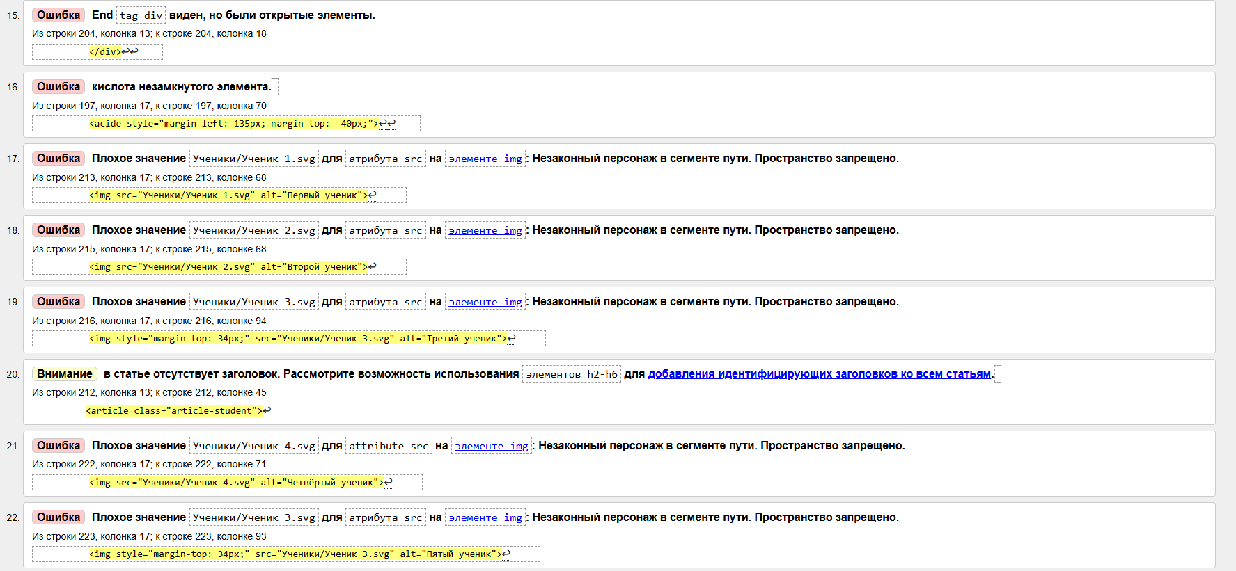
Рисунок 3 – Третье фото проверки файла «index.html» на ошибки в коде

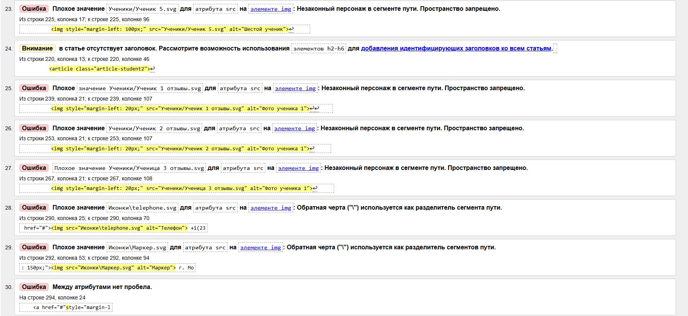
Рисунок 4 – Четвёртое фото проверки файла «index.html» на ошибки в коде

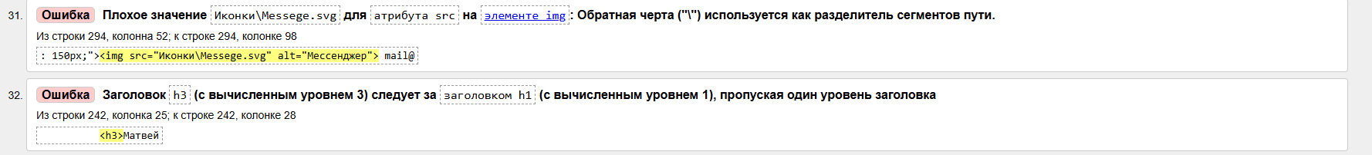
Рисунок 5 – Пятое фото проверки файла «index.html» на ошибки в коде

Были исправлены следующие ошибки:

1.1.1 Предупреждения
1. Cтрока 1, колонка 16; в строку 2, колонке 16
TYPE html><lang = ”en”><head<html – документ написан на русском поэтому заменить на ”ru”.
2. Строка 195, колонка 17; в строку 195, колонка 274
<script type="text/javascript" charset="utf-8" async src="https://api-maps.yandex.ru/services/constr…3a870396d6f303bb9982269ee56d03c334d80&amp;width=2500&amp;height=541&amp;lang=ru_RU&amp;scroll=true"><img s – устаревший атрибут charset для JavaScripta.
3. Из строки 195, колонка 17; к строке 195, колонка 274
<script type="text/javascript" charset="utf-8" async src="https://api-maps.yandex.ru/services/constr…3a870396d6f303bb9982269ee56d03c334d80&amp;width=2500&amp;height=541&amp;lang=ru_RU&amp;scroll=true"><img s – атрибут type не нужен для JavaScript.

1.1.2 Ошибки
1. Строка 47, колонка 13; в строку 47, колонке 66
<img src="Иконки\лого.svg" alt="Логотип" class="logo"> – присутствует обратная черта (” \”) используется как разделитель сегментов пути.
2. Cтрока 50, колонка 13; в строку 50, колонке 127
<a href="C:\Users\Артем\OneDrive\Desktop\Веб дизайн\Практика\Задание 11-12\index.html" target="_blank" class="nav">Курсы< – присутствует обратная черта (” \”) используется как разделитель сегментов пути.
3. Строка 51, колонка 13; в строку 51, колонке 126
<a href="C:\Users\Артем\OneDrive\Desktop\Веб дизайн\Практика\Задание9-10\index.html "target="_blank" class="nav">Учител – присутствует обратная черта (” \”) используется как разделитель сегментов пути.
4. Из строки 55, колонка 13; к строке 55, колонка 81
<img src="Иконки\vkontakte.svg" alt="ВК" style="margin-left: 101px;"> – присутствует обратная черта (” \”) используется как разделитель сегментов пути.
5. Из строки 56, колонка 13; к строке 56, колонке 60
<img src="Иконки\telegramm.svg" alt="Телеграмм"> – присутствует обратная черта (” \”) используется как разделитель сегментов пути.
6 . Из строки 57, колонка 13; к строке 57, колонке 53
<img src="Иконки\youtube.svg" alt="Ютуб"> – присутствует обратная черта (” \”) используется как разделитель сегментов пути.
7. Из строки 156, колонка 13; к строке 156, колонке 86
<img class="teacher-img" src="Фото\Преподаватель.svg" alt="Преподаватель"> – присутствует обратная черта (” \”) используется как разделитель сегментов пути.
8. Из строки 195, колонка 339; к строке 195, колонка 347
p: 50px;"></script> – не было в нужном формате: пробел, вкладка, новая строка или косая черта, а было найдено </
9. Из строки 197, колонка 17; к строке 197, колонка 70
<acide style="margin-left: 135px; margin-top: -40px;"> – не допускается как дочерний элемент div
10. Из строки 197, колонка 17; к строке 197, колонка 70
<acide style="margin-left: 135px; margin-top: -40px;"> – не допустимый тег в HTML
11. Из строки 202, колонка 17; к строке 202, колонке 24
</acide> – присутствует конец, но нет начала.
12. Из строки 204, колонка 13; к строке 204, колонка 18
</div> – присутствует конец, но нет начала
13. Из строки 197, колонка 17; к строке 197, колонка 70
<acide style="margin-left: 135px; margin-top: -40px;"> – присутствует начало, но нет конца
13. Из строки 213, колонка 17; к строке 213, колонке 68
<img src="Ученики/Ученик 1.svg" alt="Первый ученик">
14. Из строки 215, колонка 17; к строке 215, колонке 68
<img src="Ученики/Ученик 2.svg" alt="Второй ученик">
15. Из строки 216, колонка 17; к строке 216, колонке 94
<img style="margin-top: 34px;" src="Ученики/Ученик 3.svg" alt="Третий ученик">
16. Из строки 222, колонка 17; к строке 222, колонке 71
<img src="Ученики/Ученик 4.svg" alt="Четвёртый ученик">
17. Из строки 223, колонка 17; к строке 223, колонке 93
<img style="margin-top: 34px;" src="Ученики/Ученик 3.svg" alt="Пятый ученик">
18. Из строки 225, колонка 17; к строке 225, колонке 96
<img style="margin-left: 100px;" src="Ученики/Ученик 5.svg" alt="Шестой ученик">
19. Из строки 239, колонка 21; к строке 239, колонке 107
<img style="margin-left: 20px;" src="Ученики/Ученик 1 отзывы.svg" alt="Фото ученика 1">
20. Из строки 253, колонка 21; к строке 253, колонке 107
<img style="margin-left: 20px;" src="Ученики/Ученик 2 отзывы.svg" alt="Фото ученика 1">
21. Из строки 267, колонка 21; к строке 267, колонке 108
<img style="margin-left: 20px;" src="Ученики/Ученица 3 отзывы.svg" alt="Фото ученика 1">
22. Из строки 290, колонка 25; к строке 290, колонка 70
href="#"><img src="Иконки\telephone.svg" alt="Телефон"> +1(23 – присутствует обратная черта (” \”) используется как разделитель сегментов пути.
23. Из строки 292, колонка 53; к строке 292, колонке 94
: 150px;"><img src="Иконки\Маркер.svg" alt="Маркер"> г. Мо – присутствует обратная черта (” \”) используется как разделитель сегментов пути.
24. На строке 294, колонке 24
<a href="#"style="margin-l – между атрибутами не найдено пробела.
25. Из строки 294, колонна 52; к строке 294, колонке 98
: 150px;"><img src="Иконки\Messege.svg" alt="Мессенджер"> mail@ – присутствует обратная черта (” \”) используется как разделитель сегментов пути.
26. Из строки 242, колонка 25; к строке 242, колонке 28
<h3>Матвей
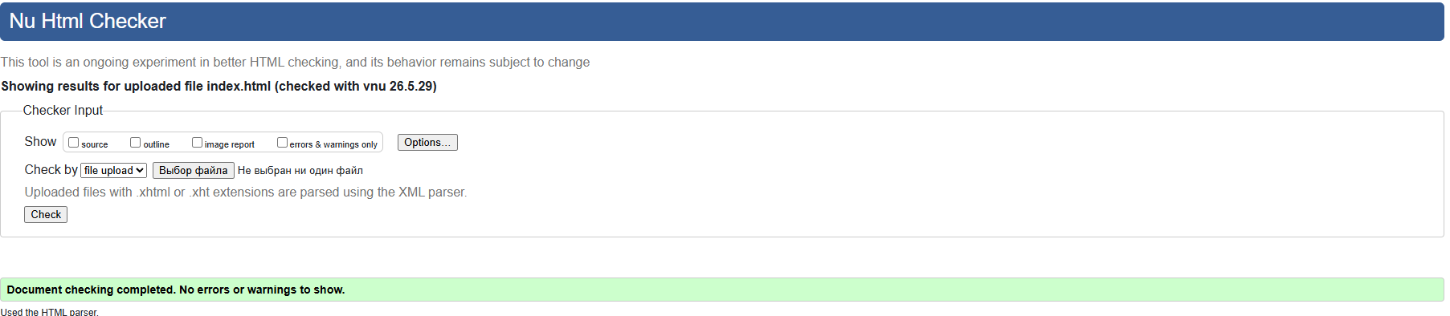
Рисунок 6 – Результат проверки после исправлений «index.html»

1.2 Валидация teachers.html

Проверка файла «teachers.html». Исправлены ошибки и изменены в коде. Представлено на рисунках 7-11.
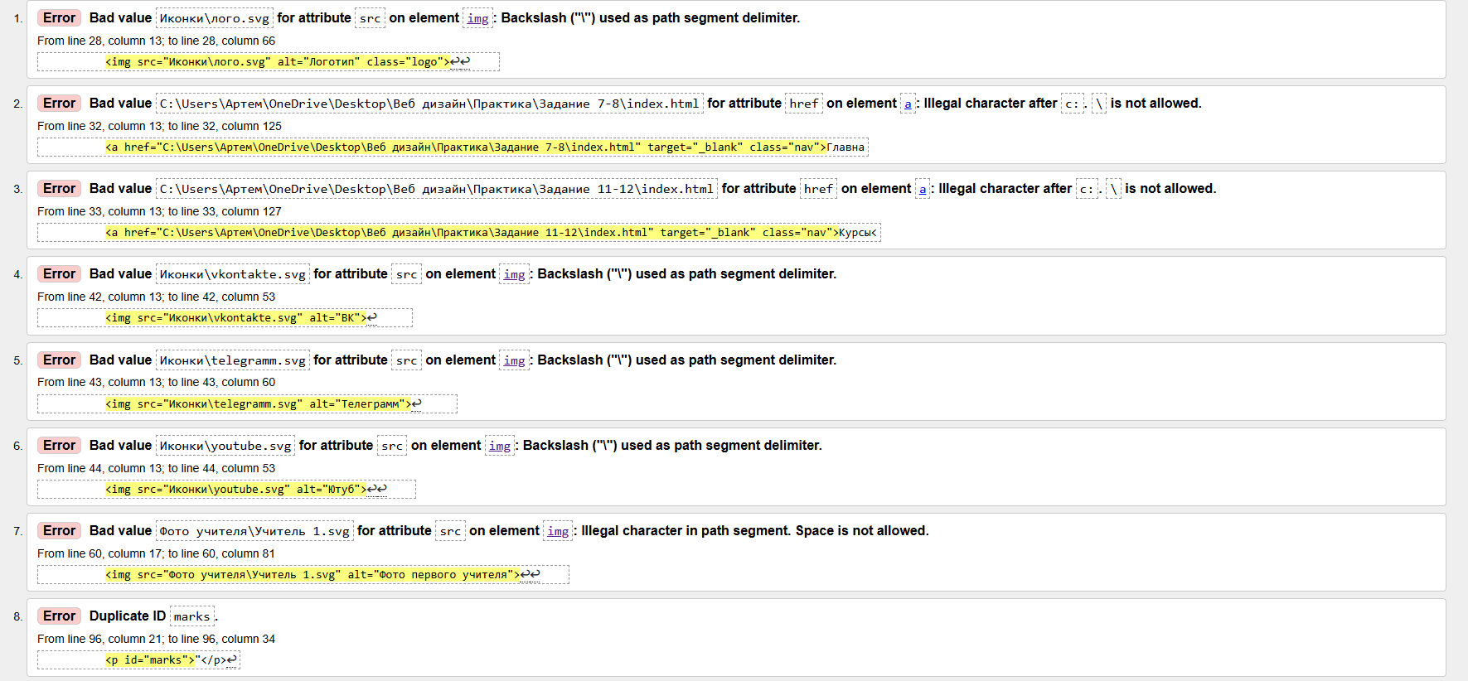
Рисунок 7 – Проверка файла «teachers.html» на ошибки в коде
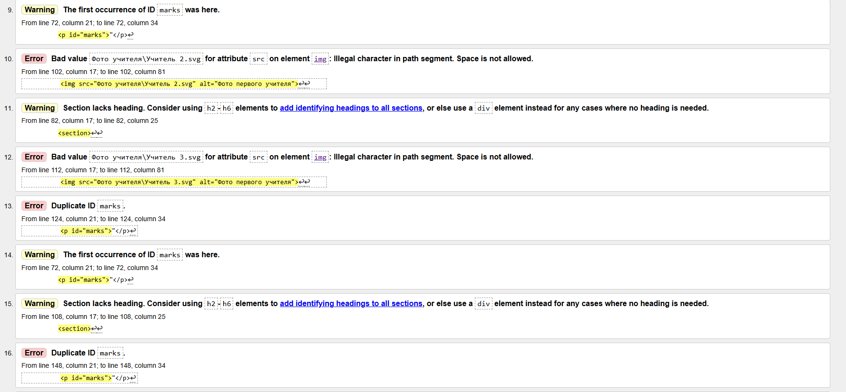
Рисунок 8 – Проверка файла «teachers.html» на ошибки в коде

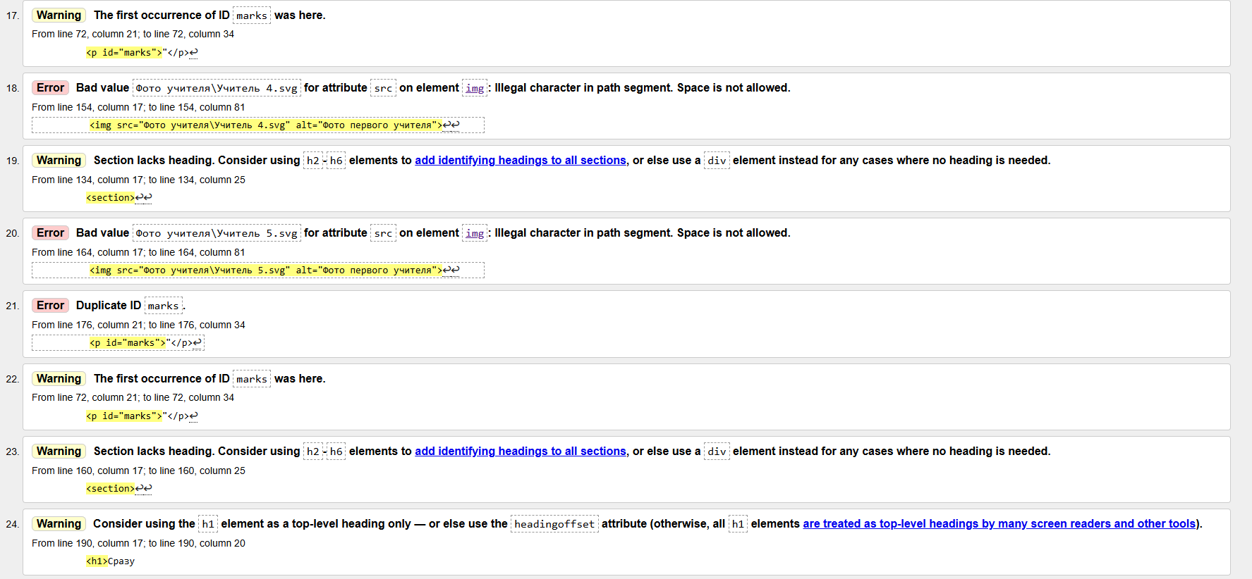
Рисунок 9 – Проверка файла «teachers.html» на ошибки в коде
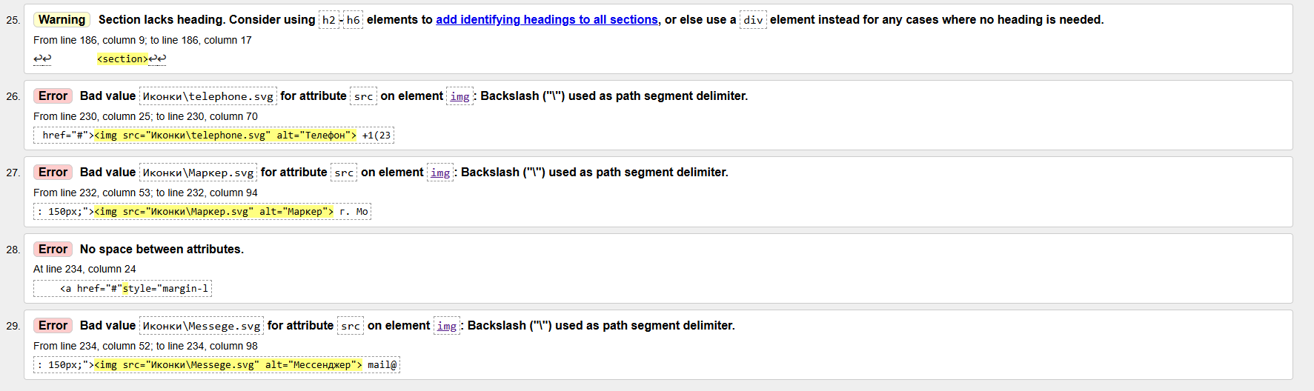

Рисунок 10 – Проверка файла «teachers.html» на ошибки в коде

Были исправлены следующие ошибки:

1.2.1 Предупреждения
1. Из строки 72, колонка 21; к строке 72, колонке 34
<p id="marks">"</p> – нет продолжения логики
2. Из строки 82, колонка 17; к строке 82, колонке 25
<section> – нет ожидаемого заголовка после тег section или можно заменить туг section на div
3. Из строки 72, колонка 21; к строке 72, колонке 34
<p id="marks">"</p> – нет продолжения логики
4. Из строки 108, колонка 17; к строке 108, колонке 25
<section> – нет ожидаемого заголовка после тег section или можно заменить туг section на div
5. Из строки 72, колонка 21; к строке 72, колонке 34
<p id="marks">"</p> – нет продолжения логики
6. Из строк и 134, колонка 17; к строке 134, колонке 25
<section> – нет ожидаемого заголовка после тег section или можно заменить туг section на div
7. Из строки 72, колонка 21; к строке 72, колонке 34
<p id="marks">"</p> – нет продолжения логики
8. Из строки 160, колонка 17; к строке 160, колонке 25
<section> – нет ожидаемого заголовка после тег section или можно заменить туг section на div
9. Из строки 190, колонка 17; к строке 190, колонка 20
<h1>Сразу – использование h1 только, как верхнего заголовка
10. Из строки 186, колонка 9; к строке 186, колонке 17
<section> – нет ожидаемого заголовка после тег section или можно заменить туг section на div

1.2.2 Ошибки
1. Из строки 28, колонка 13; к строке 28, колонке 66
<img src="Иконки\лого.svg" alt="Логотип" class="logo"> – присутствует обратная черта (” \”) используется как разделитель сегментов пути.
2. Из строки 32, колонка 13; к строке 32, колонке 125
<a href="C:\Users\Артем\OneDrive\Desktop\Веб дизайн\Практика\Задание 7-8\index.html" target="_blank" class="nav">Главна – присутствует обратная черта (” \”) незаконный символ
3. Из строки 33, колонка 13; к строке 33, колонке 127
<a href="C:\Users\Артем\OneDrive\Desktop\Веб дизайн\Практика\Задание 11-12\index.html" target="_blank" class="nav">Курсы< – присутствует обратная черта (” \”) незаконный символ
4. Из строки 42, колонка 13; к строке 42, колонке 53
<img src="Иконки\vkontakte.svg" alt="ВК"> – присутствует обратная черта (” \”) используется как разделитель сегментов пути.
5. Из строки 43, колонка 13; к строке 43, колонке 60
<img src="Иконки\telegramm.svg" alt="Телеграмм"> – присутствует обратная черта (” \”) используется как разделитель сегментов пути.
6. Из строки 44, колонка 13; к строке 44, колонке 53
<img src="Иконки\youtube.svg" alt="Ютуб"> – присутствует обратная черта (” \”) используется как разделитель сегментов пути.
7. Из строки 60, колонка 17; к строке 60, колонке 81
<img src="Фото учителя\Учитель 1.svg" alt="Фото первого учителя"> – запрещено пространство
8. Из строки 96, колонка 21; к строке 96, колонке 34
<p id="marks">"</p> – повторение предупреждения, что нет продолжения логики
9. Из строки 102, колонка 17; к строке 102, колонка 81
<img src="Фото учителя\Учитель 2.svg" alt="Фото первого учителя"> – запрещено пространство
10. Из строки 112, колонка 17; к строке 112, колонка 81
<img src="Фото учителя\Учитель 3.svg" alt="Фото первого учителя"> – запрещено пространство
11. Из строки 124, колонка 21; к строке 124, колонке 34
<p id="marks">"</p> – повторение предупреждения, что нет продолжения логики
12. Из строки 148, колонка 21; к строке 148, колонке 34
<p id="marks">"</p> – повторение предупреждения, что нет продолжения логики
13. Из строки 154, колонка 17; к строке 154, колонке 81
<img src="Фото учителя\Учитель 4.svg" alt="Фото первого учителя"> – запрещено пространство
14. Из строки 164, колонка 17; к строке 164, колонка 81
<img src="Фото учителя\Учитель 5.svg" alt="Фото первого учителя">
15. Из строки 176, колонка 21; к строке 176, колонке 34
<p id="marks">"</p> – повторение предупреждения, что нет продолжения логики
16. Из строки 230, колонка 25; к строке 230, колонка 70
href="#"><img src="Иконки\telephone.svg" alt="Телефон"> +1(23
17. Из строки 232, колонка 53; к строке 232, колонке 94 – присутствует обратная черта (” \”) используется как разделитель сегментов пути.
: 150px;"><img src="Иконки\Маркер.svg" alt="Маркер"> г. Мо – присутствует обратная черта (” \”) используется как разделитель сегментов пути.
18. На строке 234, колонке 24
<a href="#"style="margin-l – между атрибутами нет пробела
19. Из строки 234, колонка 52; к строке 234, колонке 98
: 150px;"><img src="Иконки\Messege.svg" alt="Мессенджер"> mail@ – присутствует обратная черта (” \”) используется как разделитель сегментов пути.
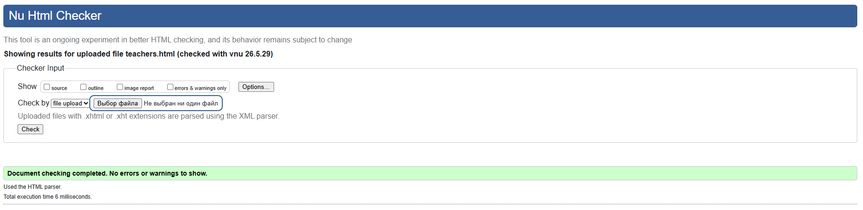
Рисунок 11 – Результат проверки после исправлений «teachers.html»

1.3 Валидация courses.html

Проверка файла «price.html». Исправлены ошибки и изменены в коде. Представлено на рисунках 7 и 8.
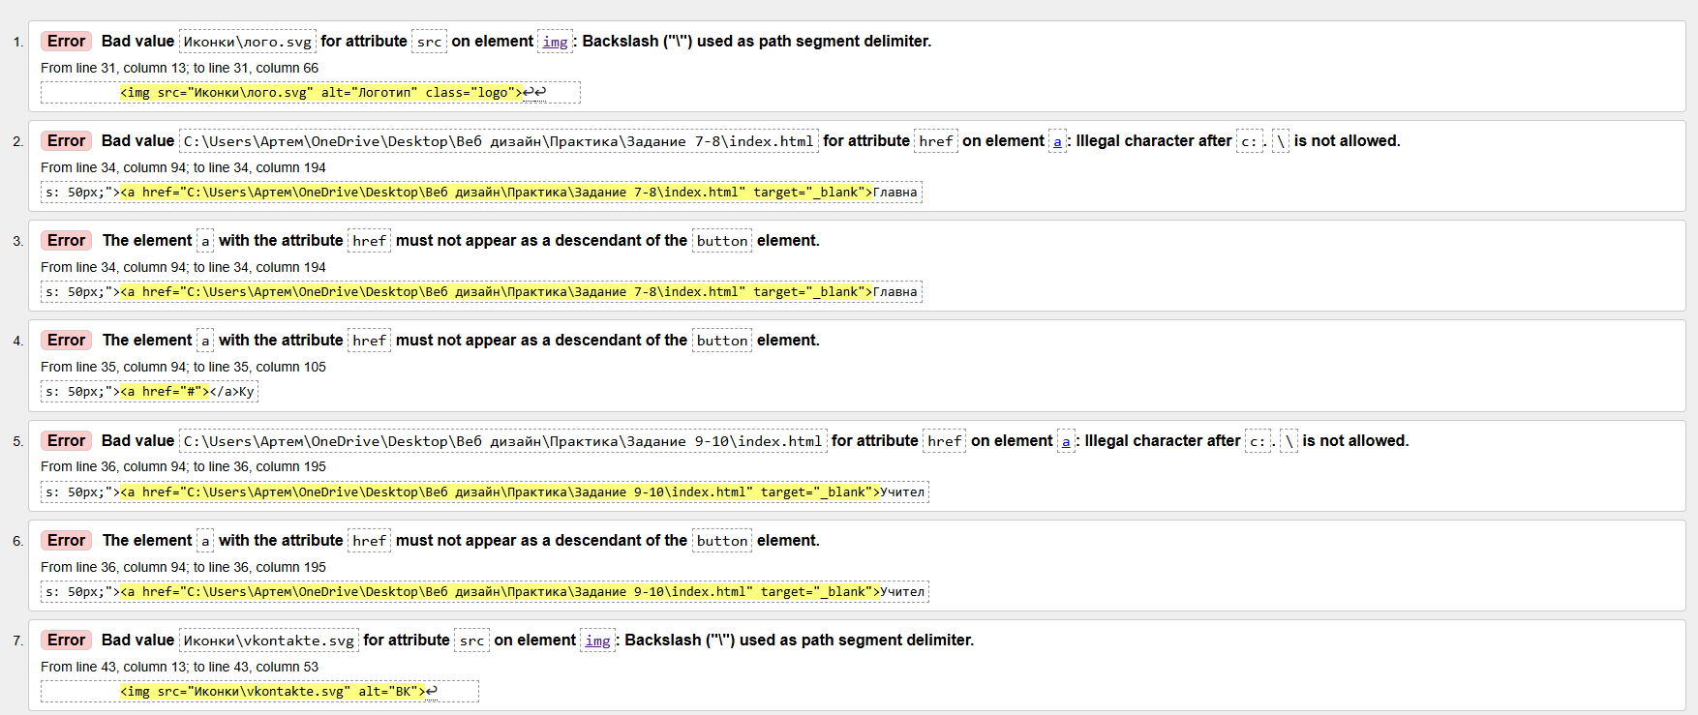
Рисунок 12 – Проверка файла «courses.html» на ошибки в коде
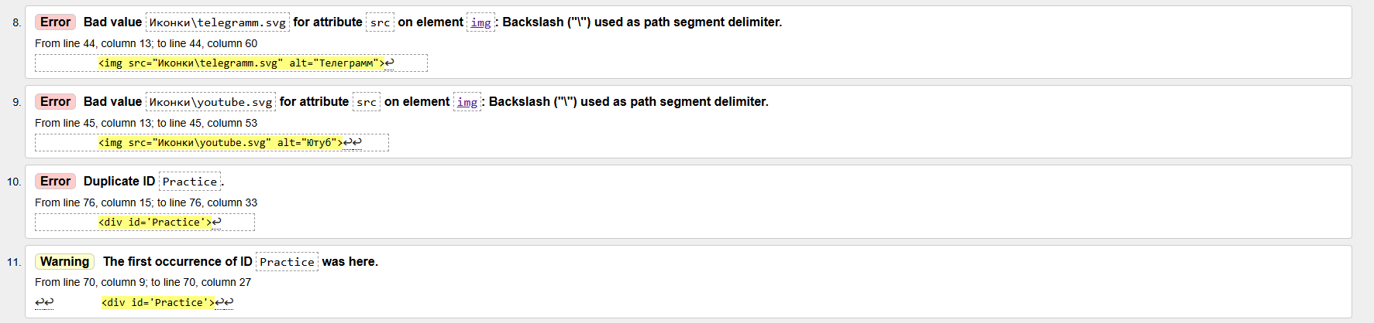
Рисунок 13 – Проверка файла «courses.html» на ошибки в коде

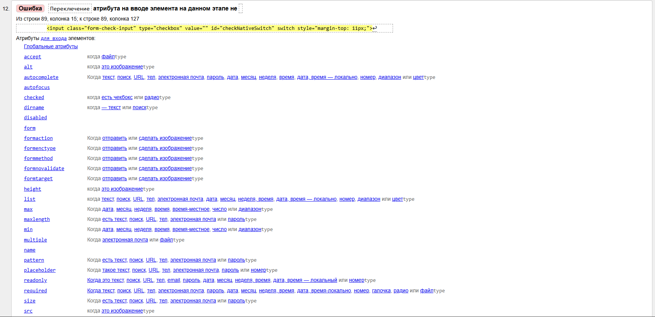
Рисунок 14 – Проверка файла «courses.html» на ошибки в коде

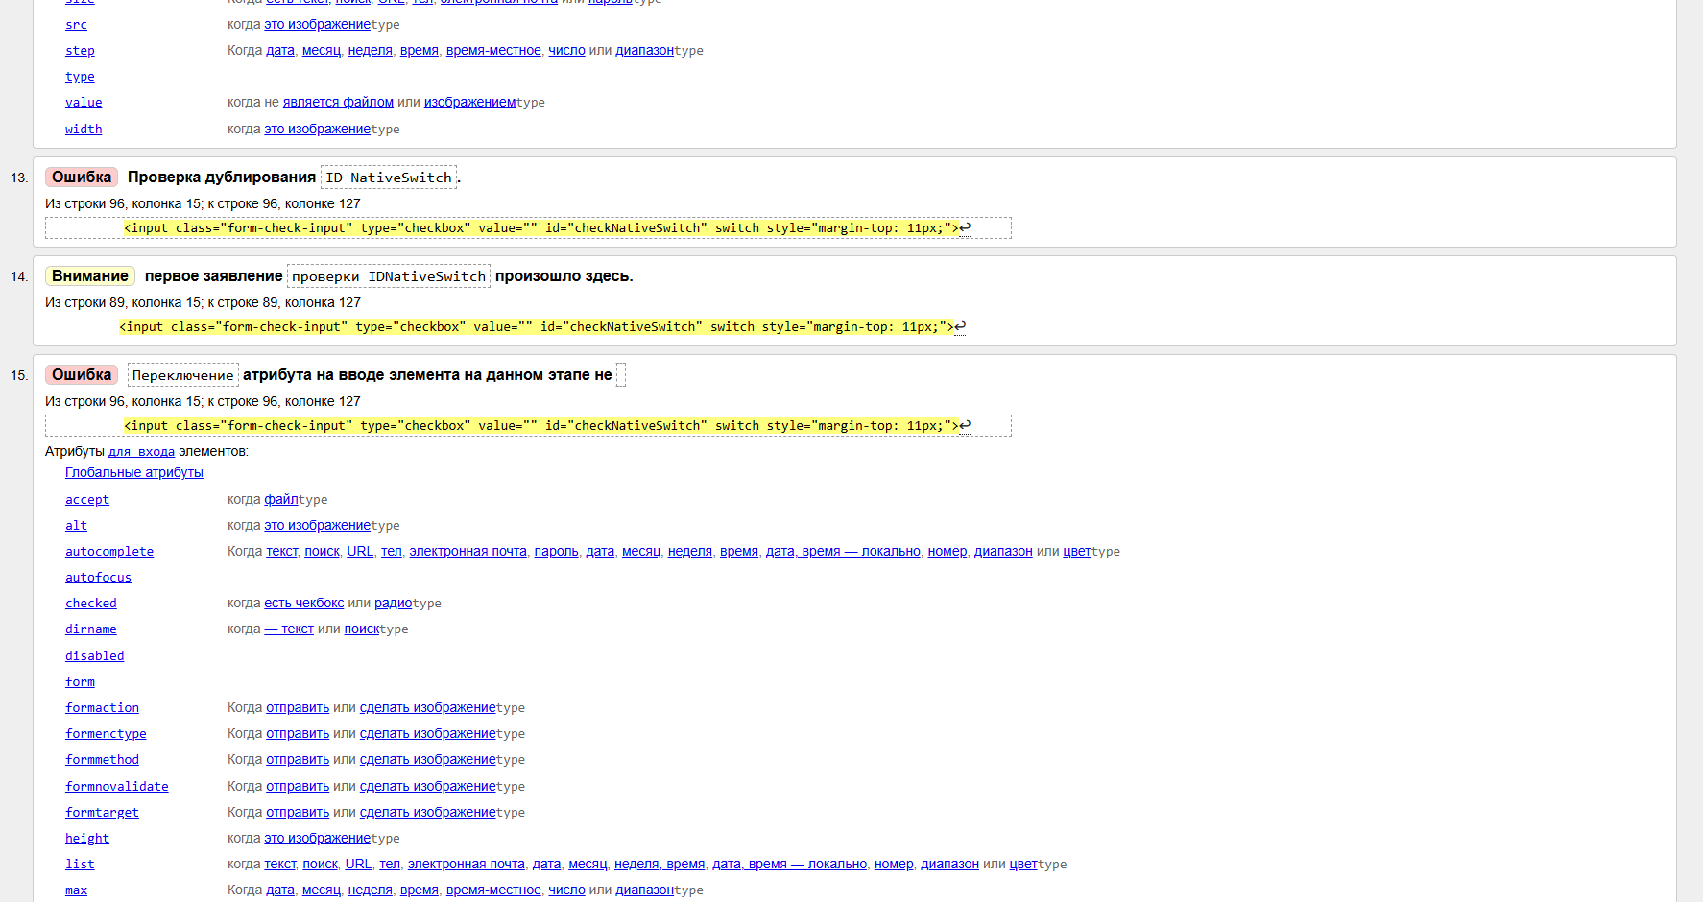
Рисунок 15 – Проверка файла «courses.html» на ошибки в коде

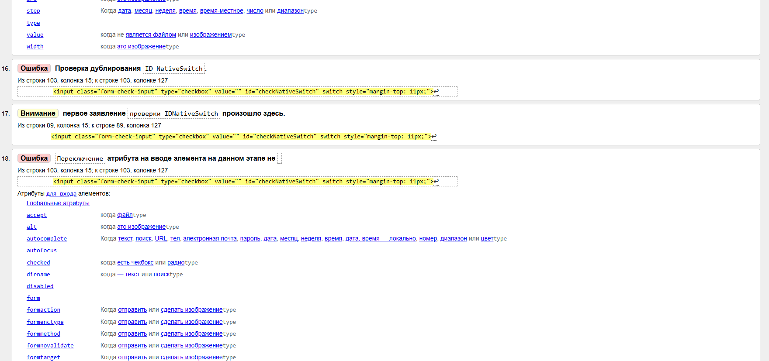
Рисунок 16 – Проверка файла «courses.html» на ошибки в коде

Далее идёт повторение одной и той же ошибки в плоть до 235 замечания. Было попытка исправить ошибки, но были исправлены лишь некоторые:

1.2.1 Предупреждения
1. Из строки 70, колонка 9; к строке 70, колонке 27
<div id='Practice'> – появление id = ’Practice’
2. Из строки 89, колонка 15; к строке 89, колонка 127
<input class="form-check-input" type="checkbox" value="" id="checkNativeSwitch" switch style="margin-top: 11px;"> – появление switch
3. Из строки 89, колонка 15; к строке 89, колонка 127
<input class="form-check-input" type="checkbox" value="" id="checkNativeSwitch" switch style="margin-top: 11px;"> – появление switch
3. Из строки 89, колонка 15; к строке 89, колонка 127
<input class="form-check-input" type="checkbox" value="" id="checkNativeSwitch" switch style="margin-top: 11px;"> – появление switch
И так далее

1.3.1 Ошибки
1. Из строки 31, колонка 13; к строке 31, колонке 66
<img src="Иконки\лого.svg" alt="Логотип" class="logo"> – присутствует обратная черта (” \”) используется как разделитель сегментов пути.
2. Из строки 34, колонка 94; на строку 34, колонку 194
s: 50px;"><a href="C:\Users\Артем\OneDrive\Desktop\Веб дизайн\Практика\Задание 7-8\index.html" target="_blank"> – присутствует обратная черта (” \”) не разрешено.
3. Из строки 35, колонка 94; к строке 35, колонке 105
s: 50px;"><a href="#"></a>Ку – является как потомок кнопки
4. Из строки 36, колонка 94; к строке 36, колонке 195
s: 50px;"><a href="C:\Users\Артем\OneDrive\Desktop\Веб дизайн\Практика\Задание 9-10\index.html" target="_blank">Учител – присутствует обратная черта (” \”) не разрешено
6. Из строки 43, колонка 13; к строке 43, колонке 53
<img src="Иконки\vkontakte.svg" alt="ВК"> – присутствует обратная черта (” \”) используется как разделитель сегментов пути.
7. Из строки 44, колонка 13; к строке 44, колонка 60
<img src="Иконки\telegramm.svg" alt="Телеграмм"> – присутствует обратная черта (” \”) используется как разделитель сегментов пути.
8. Из строки 45, колонка 13; к строке 45, колонке 53
<img src="Иконки\youtube.svg" alt="Ютуб"> – присутствует обратная черта (” \”) используется как разделитель сегментов пути.
9. Из строки 76, колонка 15; к строке 76, колонке 33
<div id='Practice'> – дублирование id
10. Из строки 89, колонка 15; к строке 89, колонка 127
<input class="form-check-input" type="checkbox" value="" id="checkNativeSwitch" switch style="margin-top: 11px;"> – недопустимый атрибут switch
11. Из строки 96, колонка 15; к строке 96, колонке 127
<input class="form-check-input" type="checkbox" value="" id="checkNativeSwitch" switch style="margin-top: 11px;"> – недопустимый атрибут switch
12. Из строки 96, колонка 15; к строке 96, колонке 127
<input class="form-check-input" type="checkbox" value="" id="checkNativeSwitch" switch style="margin-top: 11px;"> – недопустимый атрибут switch
И повторяется в плоть до 225 замечания
Были исправлены те проблемы, после которых сайт будет работать

2 ВАЛИДАЦИЯ CSS СТИЛИЗАЦИИ

2.1 Валидация style.css

Проверка файла «style.css» продемонстрирована на рисунке 9. Ошибок не обнаружено.

Рисунок 17 – Результат проверки «style.css»

2.2 Валидация teacher.css
Проверка файла «teachers.css» продемонстрирована на рисунке 10. Ошибок не обнаружено.

Рисунок 18 – Результат проверки «teacher.css»

2.3 Валидация courses.css
Проверка файла «courses.css» продемонстрирована на рисунке 11. Ошибок не обнаружено.

Рисунок 19 – Результат проверки «courses.css»

